Apéndice 1: Tablas

|  |
| --- |
| **Tabla 1:** Estadísticos descriptivos y **e**stadísticos de contrasteb. Comparación puntuaciones obtenidas por las madres y los profesionales respecto a los niños/as en el seguimiento. |

|  | Madres | | Profesionales | | Estadísticos de contrasteb | |
| --- | --- | --- | --- | --- | --- | --- |
|  | M | SD | M | SD | Z | Sig. asintót. (bilateral) |
| Reexperimentación | 2.2667 | .60782 | 1.7333 | .19003 | -1.355a | .176 |
| Evitación | 2.8000 | .75829 | 2.2000 | .75829 | -1.289a | .197 |
| Hiperactivación | 2.0000 | .61237 | 1.7750 | .16298 | -.813a | .416 |
| Malestar | 2.7000 | .61689 | 2.1667 | .42492 | -1.236a | .216 |
| Signos | 1.9667 | .64979 | 1.4333 | .30277 | -1.826a | .068 |
| Síntomas | 2.5200 | .72326 | 2.1333 | .41366 | -.944a | .345 |
| 1. Basado en los rangos positivos. 2. Prueba de los rangos con signo de Wilcoxon | | | | | | |

Apéndice 2: Figuras

Leyendas

*Figura 1*

Menor 2

Menor 3

Menor 4

Menor 5



*Figura 2*

Madres

Profesionales

Figuras

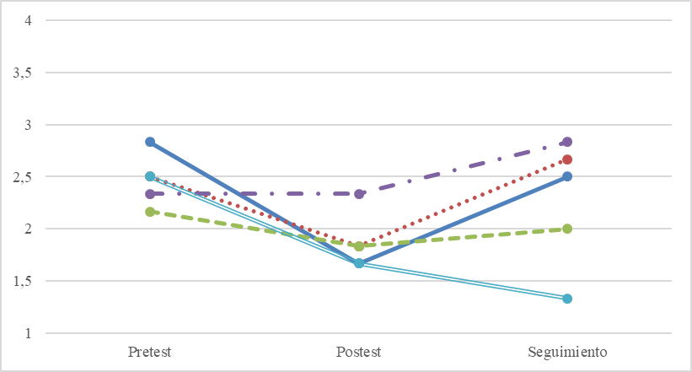

**Figura 1**: Seguimiento individualizado de la evolución del criterio Reexperimentación.

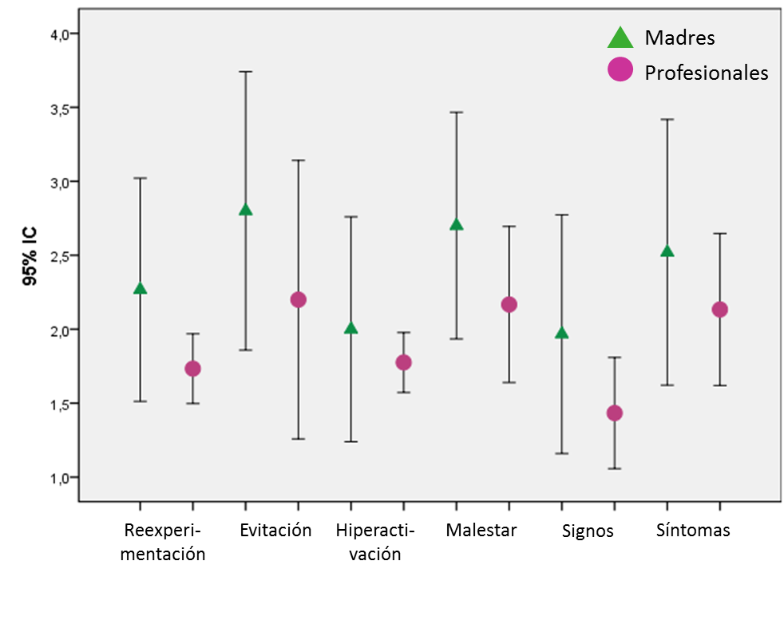

**Figura 2.** Barras de error con las medias de los criterios, signos y síntomas de madres y profesionales.

**Figura 2.** Barras de error con las medias de los criterios, signos y síntomas de madres y profesionales.